DANH SÁCH THỦ TỤC HÀNH CHÍNH
(Ban hành kèm theo Công văn số: 006/UBND-NVKS ngày 02/7/2025 của UBND tỉnh Đắk Lắk)

LĨNH VỰC CHỨNG THỰC: 13 THỦ TỤC

STT | Mã TTHC | Tên TTHC | Lĩnh vực | Cấp thực hiện | Mã QR
 | 2.000884.000.00.00.H15 | Thủ tục chứng thực chữ ký trong các giấy tờ, văn bản (áp dụng cho cả trường hợp chứng thực điểm chỉ và trường hợp người yêu cầu chứng thực không thể ký, không thể điểm chỉ được) | 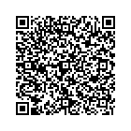 | Cấp Bộ; Cấp Tỉnh; Cấp Xã | 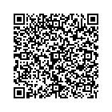
  Chứng thực (Bộ Tư pháp)
 | 2.000815.000.00.00.H15 | Chứng thực bản sao từ bản chính giấy tờ, văn bản do cơ quan, tổ chức có thẩm quyền của Việt Nam; cơ quan, tổ chức có thẩm quyền của nước ngoài; cơ quan, tổ chức có thẩm quyền của Việt Nam liên kết với cơ quan, tổ chức có thẩm quyền của nước ngoài cấp hoặc chứng nhận | Chứng thực (Bộ Tư pháp) | Cấp Bộ; Cấp Tỉnh; Cấp Xã | 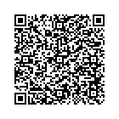
 | 2.000908.000.00.00.H15 | Thủ tục cấp bản sao từ sổ gốc | Chứng thực (Bộ Tư pháp) | 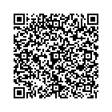  Cấp Bộ; Cấp Tỉnh; Cấp Xã; Cơ quan khác
 | 2.001035.000.00.00.H15 | Thủ tục chứng thực hợp đồng, giao dịch liên quan đến tài sản là động sản, quyền sử dụng đất, nhà ở | Chứng thực (Bộ Tư pháp) | Cấp Xã | 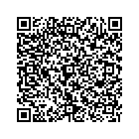
 | 2.001019.000.00.00.H15 | Thủ tục chứng thực di chúc | Chứng thực (Bộ Tư pháp) | Cấp Xã | 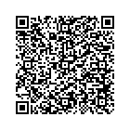
 | 2.001016.000.00.00.H15 | Thủ tục chứng thực văn bản từ chối nhận di sản | Chứng thực (Bộ Tư pháp) | Cấp Xã | 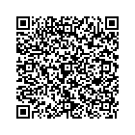
 | 2.001406.000.00.00.H15 | Thủ tục chứng thực văn bản thỏa thuận phân chia di sản mà di sản là động sản, quyền sử dụng đất, nhà ở | Chứng thực (Bộ Tư pháp) | Cấp Xã
 | 2.001009.000.00.00.H15 | Thủ tục chứng thực văn bản khai nhận di sản mà di sản là động sản, quyền sửa dụng đất, nhà ở |  | Cấp Xã | 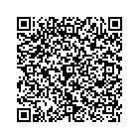
  Chứng thực (Bộ Tư pháp)
 | 2.001008.000.00.00.H15 | Thủ tục chứng thực chữ ký người dịch mà người dịch không phải là cộng tác viên dịch thuật | Chứng thực (Bộ Tư pháp) | Cấp Xã | 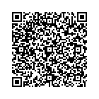
 | 2.000992.000.00.00.H15 | Chứng thực chữ ký người dịch mà người dịch là cộng tác viên dịch thuật của Ủy ban nhân dân cấp xã |  | Cấp Xã | 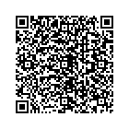  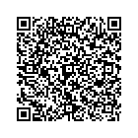
  Chứng thực (Bộ Tư pháp)
 | 2.000942.000.00.00.H15 | Thủ tục cấp bản sao có chứng thực từ bản chính hợp đồng, giao dịch đã được chứng thực | Chứng thực (Bộ Tư pháp) | Cấp Xã | 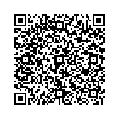
 | 2.000927.000.00.00.H15 | Thủ tục sửa lỗi sai sót trong hợp đồng, giao dịch | Chứng thực (Bộ Tư pháp) | Cấp Xã
 | 2.000913.000.00.00.H15 | Chứng thực việc sửa đổi, bổ sung, hủy bỏ hợp đồng, giao dịch | Chứng thực (Bộ Tư pháp) | Cấp Xã | 